Újbánya

Nova Bana

Csodás forrás és Boldogasszony kápolnája
Kegyhelye az egykori Bars megyében található, a régi, Kakasd nevű falurész kápolnája és forrása. Újbánya a Garam-folyó középfolyásánál található a víz jobb partján, az Inovec-hegység lábánál. Már a kőkorszakban is lakott a táj. Történelme az arany és ezüst bányászatával kezdődik a 13. században. Legrégebb írott emléke egy vízimalomról szól (kőzúzda). 1337-ben, Károly Róbert király idejében latin neve a helységnek Nova Montania.  Nagy Lajos király korában (1342-1382) a német bányászok városi jogokat kaptak és városukat Konigisperk névvel illették. A 14. század második felében plébániatemplomot és szegényházat építenek. 1442-ben romokban hever. A 15. és 16. században a víz elöntötte a bányákat A 17. században török hadak pusztítják el. 1645-ben pestis pusztítja. 1664-ben ismét a török tör rá, és tizenhat polgárt lenyakaz, hatvanat fogságba visz, negyvennyolcan pedig a bányában fulladnak meg a török elől menekülve. A plébániatemplomból lóistállót csinálnak a törökök. Ekkor a város elnéptelenedik és a bányák is elhagyatottá válnak. A 17-18. században Újbánya újraéled, népesedik. Szlovák telepesek jönnek ide Garam-Rudnóról és Hvozdnicáról. A bányászváros földmívelőkkel telik meg. 1720-ban a bányákat újra megnyitják, de már 1887-ben be is zárják, mert a termelés nem kifizetődő. Ezekután a kerámia- és a faipar fejlődik tovább.  Újbánya népe már a középkorban buzgón tisztelte Máriát, a mi Urunk, Jézus Krisztus édesanyját Címerükben is Mária látható a kis Jézussal és Nagy Lajos királlyal egyetemben. A középkori plébániatemplomot is a Kisboldogasszonynak szentelik. Mint jeleztük, ezt az egyhajós templomot 1664-ben ostrom következtében a törökök lerombolták. A 18. században az új telepesek újjáépítették és barokkosították. Főoltára 1725-ből való, Szűz Mária születésének képével. A mellékoltárok Szent Józsefnek (1726) és a Szent Keresztnek lettek szentelve (1730). A barokk szószéken a Szeplőtelen Fogantatás domborműve látható. Végül itt láthatjuk még a Fájdalmas Anya képét is.  A 19, században a Kakasd (Kohutovo) nevű falurész jelentősége nőtt meg. Ez a városközponttól húsz percnyi gyaloglásra van. 1863-ban ezt a környéket a Garam mentén nagy szárazság sújtotta. Még a patakok és kutak is kiszáradtak, szintúgy a legelők és az erdők is. A nép ismeretlen eredetű betegségek következtében halt, pusztult. A rémült emberek állataikat zöld legelő és víz után hajszolták. Ám a nyár kellős közepén, augusztusban a juhászok egyik napon észlelték, hogy az egyik juh lábával kaparja a földet egy és ugyanazon a helyen szüntelenül, fáradhatatlanul, mintha nagy vággyal onnan va Egyszer csak a juh lábai alól víz csordogált ki. A juhászok nagy örömmel szélesítették meg, bővítették ki a forrást. Ennek híre a környék falvaiba is eljutott és így ez a forrás lett mentsége a népnek. Idejártak éltető vízért embernek, állatnak egyaránt. Tehát áldásként buggyant elő ez a csodálatos forrás. Nem csoda, ha az ájtatos hívó nép Szűz Mária képével díszítette, majd később a Szeplőtelen szobrát helyezte el itt Nemcsok György újbányai polgár adományaként. Hamarosan áhítatok színtere lett, és egyre többen látogatták. Tudjuk, hogy fényjelenségek és csodás gyógyulások is történtek a kútnál. Dr. Moyses István besztercebányai püspök az egyházi kivizsgálás után, 1866. június 13-án a kakasdi Mária-szobrot kegyszoborrá nyilvánította és engedélyezte az istentiszteletek végzését ezen a helyen. Az első búcsújárást 1866. július 1-jén, pünkösd után a hatodik vasárnapon rendezte meg Petyko Elek helybeli plébános. Ezután pedig minden évben a szeptember 8. utáni vasárnapon tartották a búcsút. 1939 óta a május 24-e utáni vasárnapon is, a keresztények segítsége ünnepével kapcsolatosan. A püspöki jóváhagyás után a hívek kápolnácskát is építettek itt. Elfér benne a miséző oltár és néhány hívő. A többiek a szabadban végzik az áhítatot.  A Szeplőtelen Szűz szobra és képe emlékeztetnek arra, hogy 1854-ben IX. Pius pápa kihirdette a Szeplőtelen Fogantatás hittitkát, dogmáját. De emlékeztet a Lourdes-i eseményekre is, 1858-ban, amikor a kis Bernadett előtt kijelentette a Boldogságos Szűz Mária: „Én vagyok a Szeplőtelen Fogantatás!"  (Forrás: Ipolyvölgyi Németh J. Krizosztom:  Búcsújárók könyve Novitas b. Kft.  Balassagyarmat, 1991. 284-285.old.) | 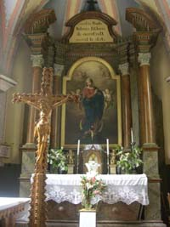  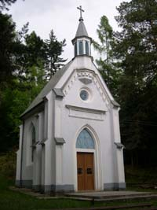  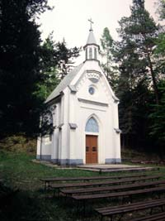  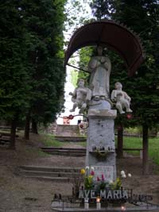  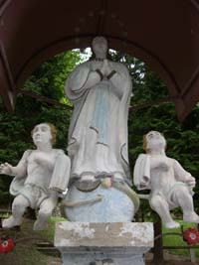  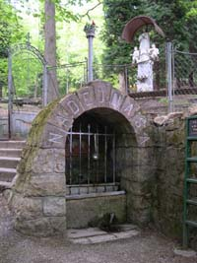 | Oltalmad alá sietnek Szűz Mária, híveid  (dallama: Mária búcsús hívei, akik...)  1. Oltalmad alá sietnek Szűz Mária, híveid.  A benned bízó szíveknek ne vesd meg kéréseit.  Szűz Mária, Édesanyánk, mennyországból tekints le ránk,  Terjeszd fölénk szeretettel oltalompalástodat!  2. Téged, kit az Isten Fia szent anyjának választott,  Téged kérünk, nyerj őtőle számunkra bő malasztot.  Szűz Mária, Édesanyánk, mennyországból tekints le ránk,  Terjeszd fölénk szeretettel oltalompalástodat!  3. Nevelje bennünk szent példád az egy igaz, szent hitet,  Melyet Fiad élve-halva üdvösségül hirdetett.  Szűz Mária, Édesanyánk, mennyországból tekints le ránk,  Terjeszd fölénk szeretettel oltalompalástodat!  4. Legyen szent hitünk gyümölcse a szeretet és remény,  mely fenntartson minden vészben az életnek tengerén.  Szűz Mária, Édesanyánk, mennyországból tekints le ránk,  Terjeszd fölénk szeretettel oltalompalástodat!  5. Ragyogj hát ó hajnalcsillag mielőttünk szüntelen.  Élethajónk lobogója Fiad keresztje legyen.  Szűz Mária, Édesanyánk, mennyországból tekints le ránk,  Terjeszd fölénk szeretettel oltalompalástodat!  6. Minden testi-lelki kártól mentsen meg könyörgésed,  És minden viszontagságban szerezzen nagy kegyelmet!  Szűz Mária, Édesanyánk, mennyországból tekints le ránk,  Terjeszd fölénk szeretettel oltalompalástodat!  7. Vigasztald a szenvedőket, az árvát és özvegyet.  Érezze a kesergő szív anyai segélyedet.  Szűz Mária, Édesanyánk, mennyországból tekints le ránk,  Terjeszd fölénk szeretettel oltalompalástodat!  8. Terjeszd most is Fiad elé szívünk hő kérelmeit,  Teáltalad jussanak be az égbe gyermekeid.  Szűz Mária, Édesanyánk, mennyországból tekints le ránk,  Terjeszd fölénk szeretettel oltalompalástodat!  (Forrás: fr. Nagy László Tamás OFMCap:  Zarándokok engesztelőnapi ima- és énekeskönyve könyve. Máriabesnyői Kapucinus Rendház, Gödöllő, 1999. 94-95.old.)  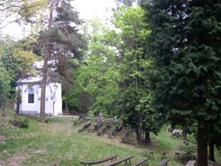  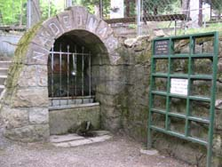

Forrás: http://www.bucsujaras.hu/ujbanya/index.html

